Bac S 09 – 2010 Polynésie Correction © http://labolycee.org
EXERCICE 3 - L’huile dans l’eau, ça fait des vagues (4 points)

1. Chute dans l’air.
1.1. En négligeant les frottements de l’air, la goutte est soumise à :
- son poids P = m_{H}.g = ρ_{H}.V.g
- à la poussée d’Archimède due à l’air Π = ρ.V.g
ρ_{H} et ρ sont en kg.m⁻³ donc le volume V est en m³ : V = 0,50 mL = 0,50×10⁻⁶ m³
Valeurs : P = 800×0,50×10⁻⁶×10 = 4,0×10⁻³ N
Π = 1,30×0,50×10⁻⁶×10 = 6,5×10⁻⁶ N
1.2.
= 615 = 6,2×10². Ainsi le poids a une valeur environ 620 fois plus grande que la poussée d’Archimède. On peut donc négliger la poussée d’Archimède de l’air devant le poids de la goutte d’huile. Dans l’expérience de l’élève, la goutte d’huile est en chute libre.

1.3. La goutte d’huile est étudiée dans le référentiel terrestre supposé galiléen. Elle n’est soumise qu’à son poids. La deuxième loi de Newton donne alors :
Goutte d’huile lâchée sans vitesse initiale
H
Z’
Z
O
eau
⇔ ⇔
En projection selon l’axe Z’Z, d’origine O orienté vers le bas : a_{Z} = g. a = = 10 m.s⁻²
Comme , on a :
Par intégration : v_{Z}(t) = g.t + Cte1.
À l’instant initial, la goutte est lâchée sans vitesse initiale donc v_{Z}(0) = 0 + Cte1 = 0 ⇒ Cte1 = 0.
D’où : v_{Z}(t) = g.t
Soit G le centre d’inertie de la goutte, alors
Par intégration : Z(t) = ½.g.t² + Cte2.
À l’instant initial, la goutte est lâchée à l’origine du repère donc Z(0) = 0 + Cte2 = 0 ⇒ Cte2 = 0
Finalement l’équation horaire de la goutte est : Z(t) = ½.g.t²

1.4. La goutte d’huile frappe la surface de l’eau à la date t_{e} telle que : Z(t_{e}) = H
donc ½.g.t_{e}² = H soit, en ne retenant que la solution positive: .
On reporte l’expression de t_{e} dans l’équation horaire sur la vitesse : v_{Z}(t_{e}) = g.t_{e}
v_{Z}(t_{e}) = g. soit finalement : v_{Z}(t_{e}) =
v_{Z}(t_{e}) = = 4,5 m.s⁻¹.
2. Des ondes à la surface de l’eau.
2.1. Une onde est le phénomène de propagation d’une perturbation sans transport de matière mais avec transport d’énergie.
2.2. Les ondes qui apparaissent sur la surface de l’eau sont transversales car la direction de la perturbation est perpendiculaire à la direction de propagation de l’onde.
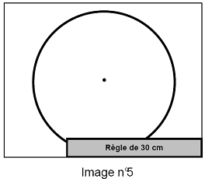
2.3. Entre l’image n°1 et l’image n°5, il y a 4 images donc :
10 images ⇔ 1,0 s
4 images ⇔ Δt Δt = 4×1,0/10 = 0,40 s.
Sur l’image n°5 :
d
30 cm ⇔ 4,6 cm
d ⇔ 2,4 cm d = 2,4×30/4,6 = 16 cm
La célérité V des ondes à la surface de l’eau est alors :
soit = 40 cm.s⁻¹ = 0,40 m.s⁻¹

3. Des ondes en continu.
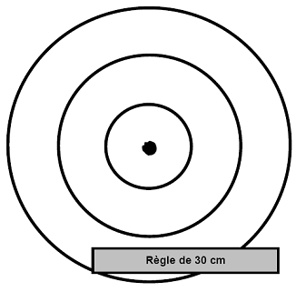
3.1. 6D mesure 8,3 cm sur le schéma donc :
6D
30 cm ⇔ 5,4 cm
6D ⇔ 8,3 cm
D = 8,3×30/(6×5,4) = 7,7 cm = 7,7×10⁻² m
D est la longueur d’onde λ.

3.2. La célérité des ondes à la surface de l’eau est V = 0,38 m.s−1. On a :
V = λ.f ⇔
Soit = 4,9 Hz.
3.3. On observe le phénomène de diffraction des ondes mécaniques à la surface de l’eau. Ce phénomène est d’autant plus marqué que la taille de l’ouverture est faible face à la longueur d’onde, ce qui est ici le cas.

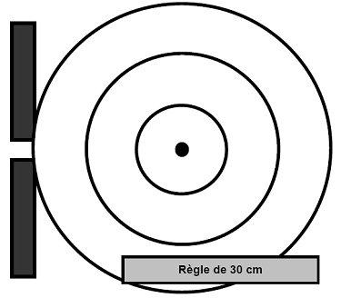
3.4. Forme des ondes obtenues derrière l’ouverture : le phénomène de diffraction ne modifie pas la longueur d’onde ; l’ouverture se comporte comme une source vibratoire.

